Propuesta de cómo debe quedar la pantalla Principal

**PANTALLA PRINCIPAL**

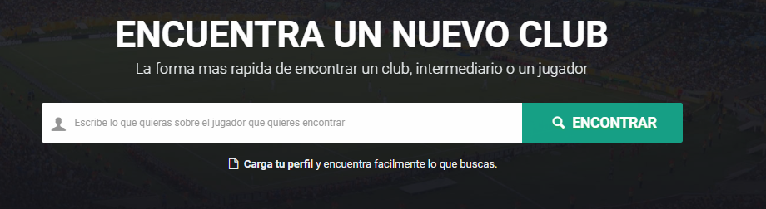

Lista de Jugadores recientes o Más botados.

A la derecha de este poder los pasos para crear el perfil y alguna publicidad de Bolsa de trabajo para Entrenadores.

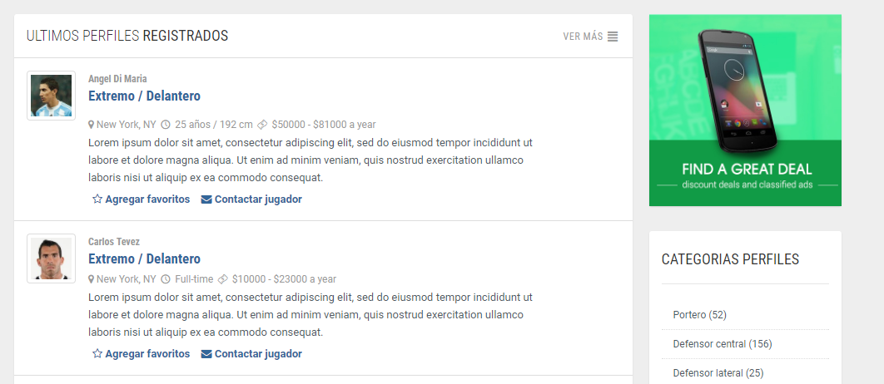

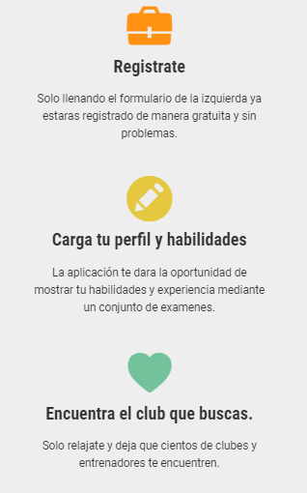

Me gusta la categoría de perfiles ya dados de alta. Al principio vamos a tener que poner valores inventados.

**LISTADO DE JUGADORES DE LA BUSQUEDA.**

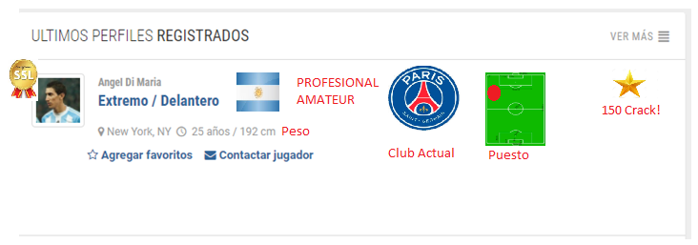

SI ESTÄ CERTIFICADO

CANCHITA CON EL PUESTO

NACIONALIDAD

SI TIENE OTRA PONERLA.

RESIDENCIA, AÑOS, ALTURA Y PESO LOS LIKES QUE TIENE

SI ES PROFESIONAL O

AMATEURS

CLUB ACTUAL

SI ESTÁ LIBRE PONER LOGO DE LIBRE



REEEMPLAZAR VER MAS POR “QUIERO DARME DE ALTA” Y QUE LO LLEVE AL ALTA DE PERFIL.

MOSTRAR 10 JUGADORES EN LA LISTA.

**PANTALLA PRINCIPAL DEBAJO DE LOS JUGADORES.**

AQUÍ HAY QUE PONER TODAS LAS BUSQUEDAS DEPORTIVAS O DE LA “BOLSA DE TRABAJO”

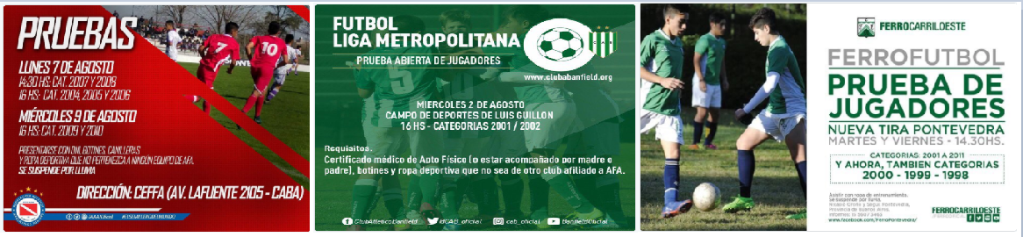

**PANTALLA PRINCIPAL DEBAJO DE BUSQUEDAS**

Listar posibles eventos a llevar adelante. Si no hay nada poner publicidad de “Veni a Certificarte con nosotros y le llegará un informe a los mejores clubes”

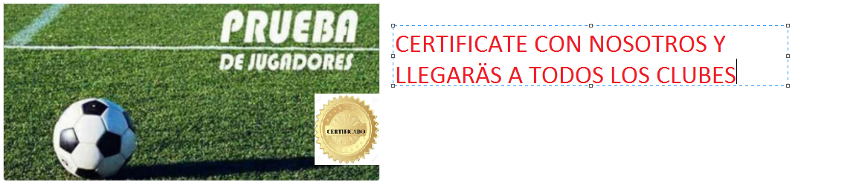

Debajo Publicidad de “Completa tu video de presentación con nostros”

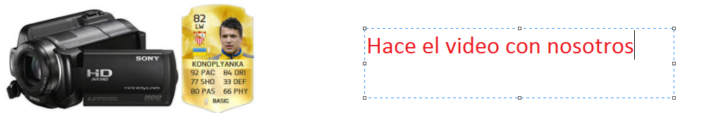

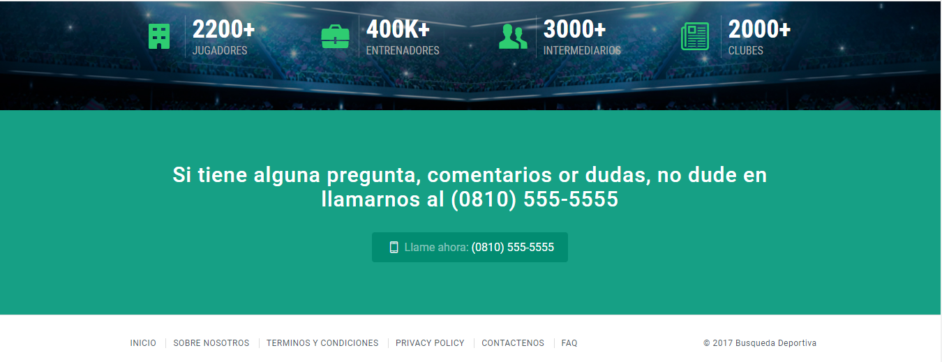

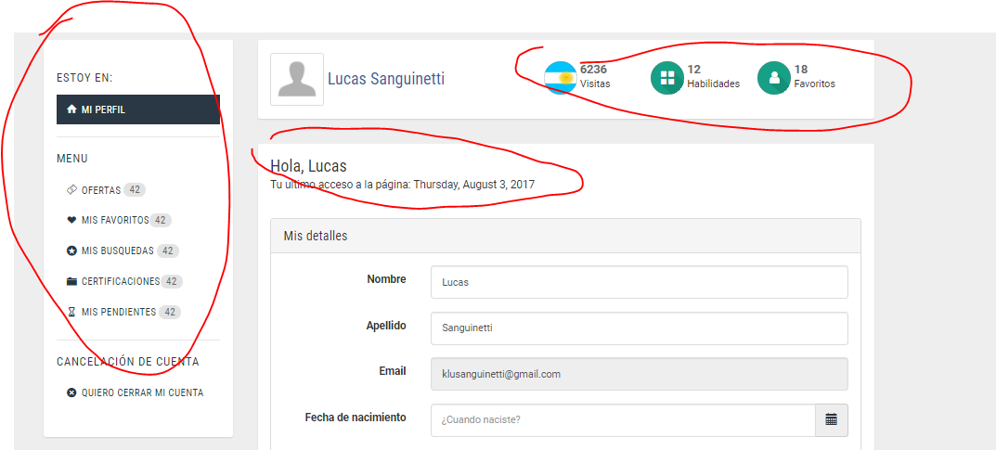

Poner Antecedentes AutoEvaluacion Certificaciones

Poner Likes, Cuantas veces vieron su perfil en los últimos meses y Algun mensaje que tenga pendiente (Esto por ahora no existe pero estaría bueno ponerlo a futuro)



En cada titulo un iconito. Y quizá cada sección con un color en el titulo distinto. Para ver cómo queda. Solo colores pastel.

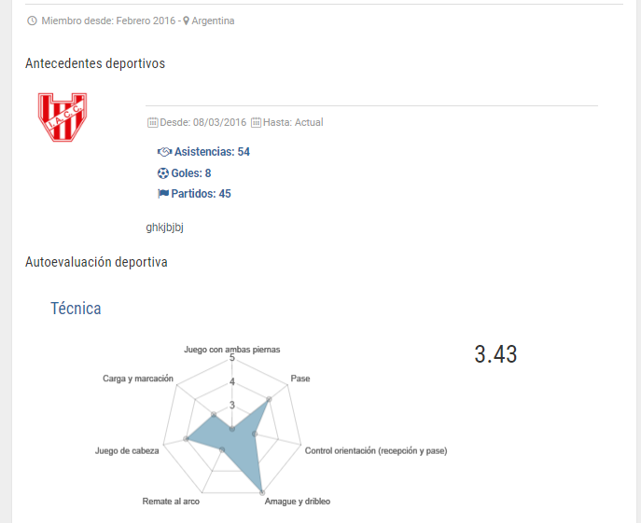

En cada titulo un iconito. Y quizá cada sección con un color en el titulo distinto. Para ver cómo queda. Solo colores pastel.